**PRE TEST**

**“Praktikum Pemrograman Web 1”**

yang diampu oleh Ibu Yati Nurhayati, S.Kom., M.Kom.

**MODUL 7**



**NIM : 20230810088**

**NAMA : Muhammad Rizal Nurfirdaus**

**KELAS : TINFC-2023-04**

**TEKNIK INFORMATIKA**

**FAKULTAS ILMU KOMPUTER**

**UNIVERSITAS KUNINGAN**

**Pre Test**

1. PreTest-M7.html

<!DOCTYPE html>

<html lang="en">

  <head>

    <meta charset="UTF-8" />

    <meta name="viewport" content="width=device-width, initial-scale=1.0" />

    <title>Bootstrap demo</title>

    <link rel="stylesheet" href="css/bootstrap.min.css" />

  </head>

  <body>

    <!--navbar-->

    <nav class="navbar navbar-expand-lg navbar-dark bg-dark">

      <div class="container-fluid">

        <a class="navbar-brand" href="#">FAKULTAS ILMU KOMPUTER</a>

        <button

          class="navbar-toggler"

          type="button"

          data-bs-toggle="collapse"

          data-bs-target="#navbarSupportedContent"

          aria-controls="navbarSupportedContent"

          aria-expanded="false"

          aria-label="Toggle navigation"

        >

          <span class="navbar-toggler-icon"></span>

        </button>

        <div class="collapse navbar-collapse" id="navbarSupportedContent">

          <ul class="navbar-nav me-auto mb-2 mb-lg-0">

            <li class="nav-item">

              <a class="nav-link active" aria-current="page" href="#">Beranda</a>

            </li>

            <li class="nav-item dropdown">

              <a

                class="nav-link dropdown-toggle"

                href="#"

                role="button"

                data-bs-toggle="dropdown"

                aria-expanded="false"

              >

                Profil

              </a>

              <ul class="dropdown-menu">

                <li><a class="dropdown-item" href="#">Visi</a></li>

                <li><a class="dropdown-item" href="#">Misi</a></li>

                <li><hr class="dropdown-divider" /></li>

                <li><a class="dropdown-item" href="#">Struktur Organisasi</a></li>

              </ul>

            </li>

            <li class="nav-item">

              <a class="nav-link" href="#">Pendaftaran Mahasiswa Baru</a>

            </li>

          </ul>

          <form class="d-flex" role="search">

            <input

              class="form-control me-2"

              type="search"

              placeholder="Search"

              aria-label="Search"

            />

            <button class="btn btn-outline-light" type="submit">Search</button>

          </form>

        </div>

      </div>

    </nav>

    <!--end navbar-->

    <script src="js/bootstrap.bundle.min.js"></script>

  </body>

</html>

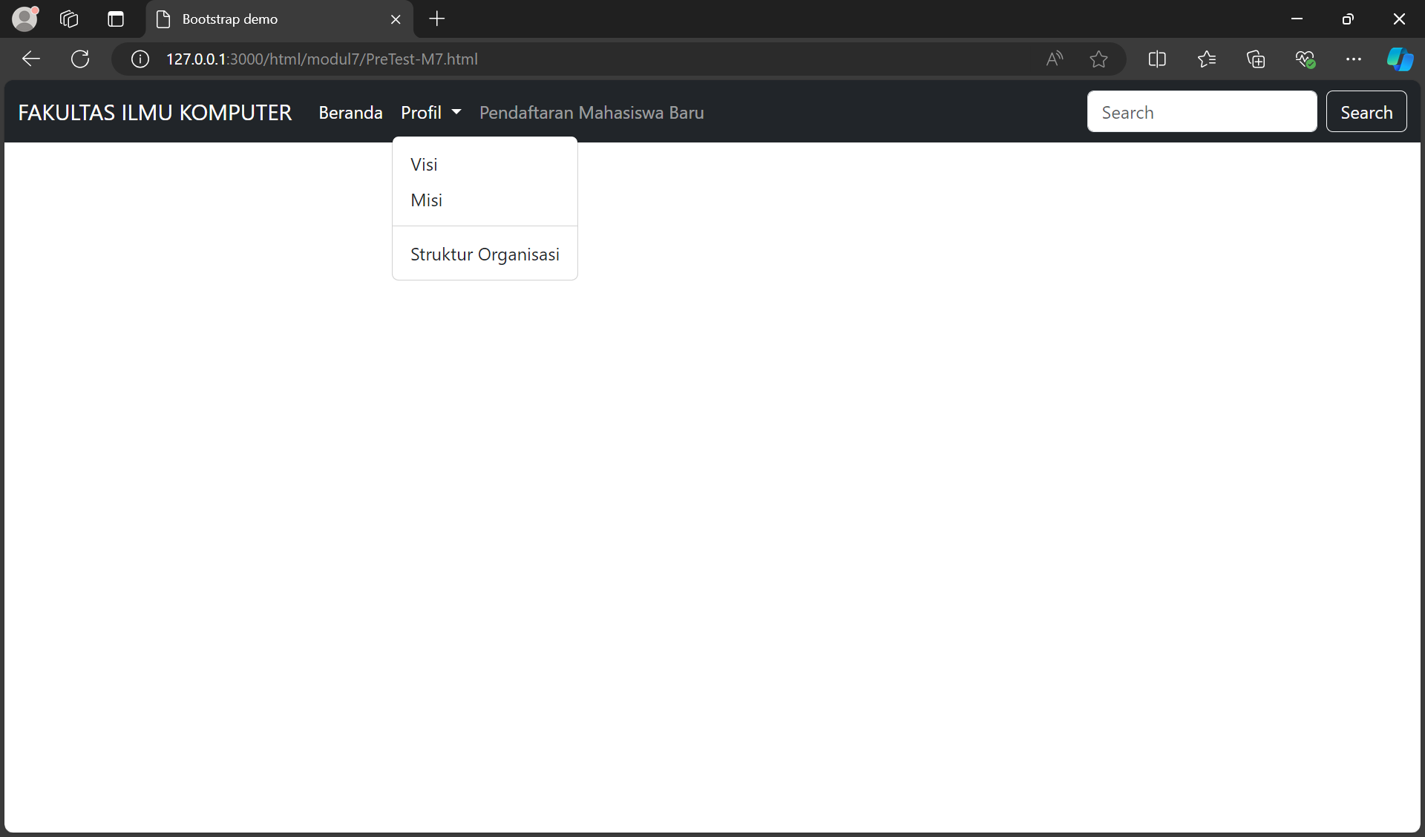

Analisis :

Kode HTML ini menggunakan framework Bootstrap untuk membuat sebuah halaman dengan tampilan responsif dan modern. Bagian utama adalah *navbar* dengan warna hitam (bg-dark), yang mencakup menu navigasi seperti "Beranda," menu dropdown "Profil," dan opsi "Pendaftaran Mahasiswa Baru." Navbar ini juga dilengkapi dengan fitur pencarian dan responsif terhadap perangkat berbeda melalui *collapse toggle*. Dengan penggunaan komponen siap pakai dari Bootstrap, kode ini memungkinkan pengembang untuk membuat antarmuka yang konsisten dan profesional dengan usaha minimal.